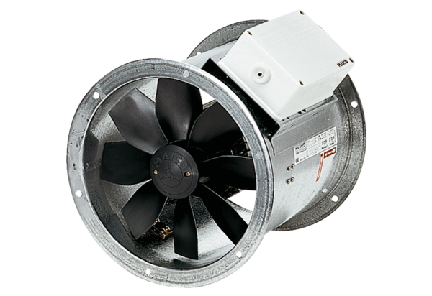Aksijalni cijevni ventilator DZR 25/42 BJedinica za pakiranje: 1 komAsortiman: C
Broj artikla: 0086.0041Proizvođač: MAICO

